Руководство по использованию программы Vodos

После запуска программы из главного меню Windows появиться следующая картинка
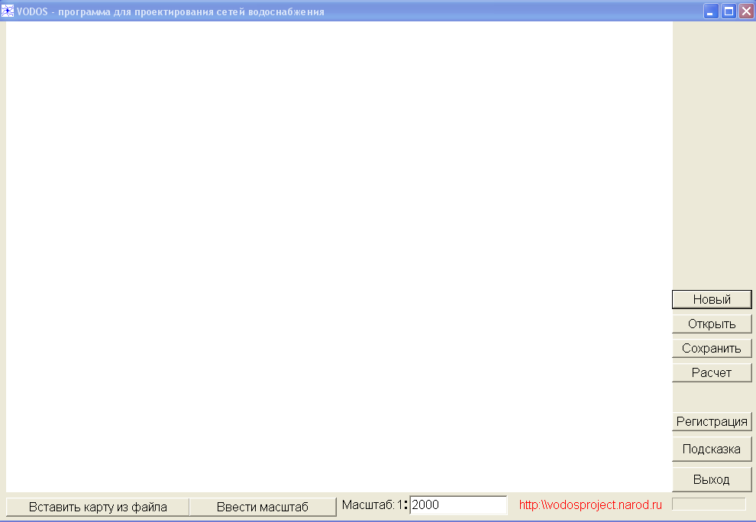
Если вы используете карту, введите её через меню «Вставить карту из файла». Карта должна быть в формате BMP. Появиться, например такая картинка
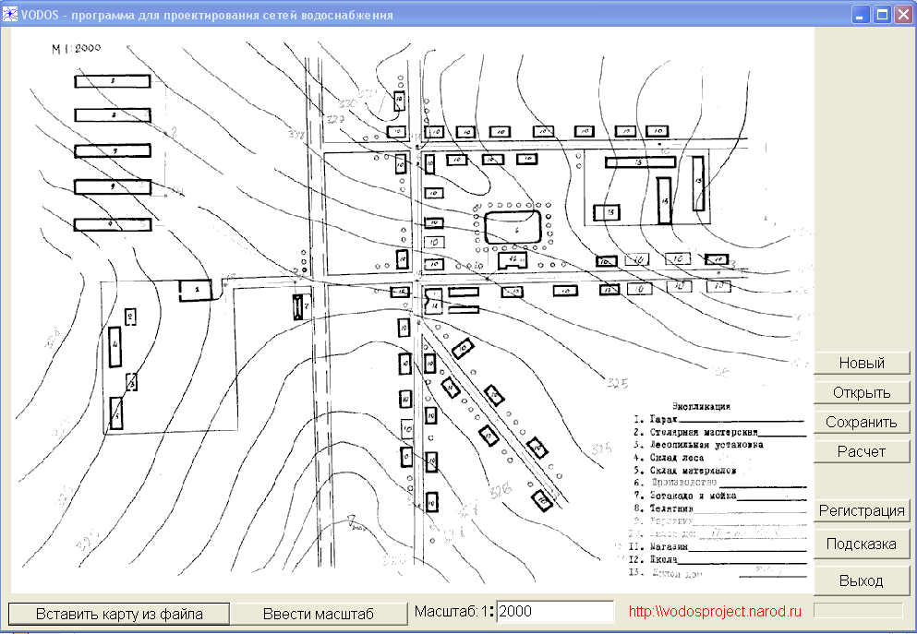
Установите указатель «мышь» в том месте карты, где должна быть расположена водонапорная башня и щелкните любой кнопкой мыши один раз и в появившемся меню выберите пункт «Установить башню». Появиться окна ввод главных параметров сети
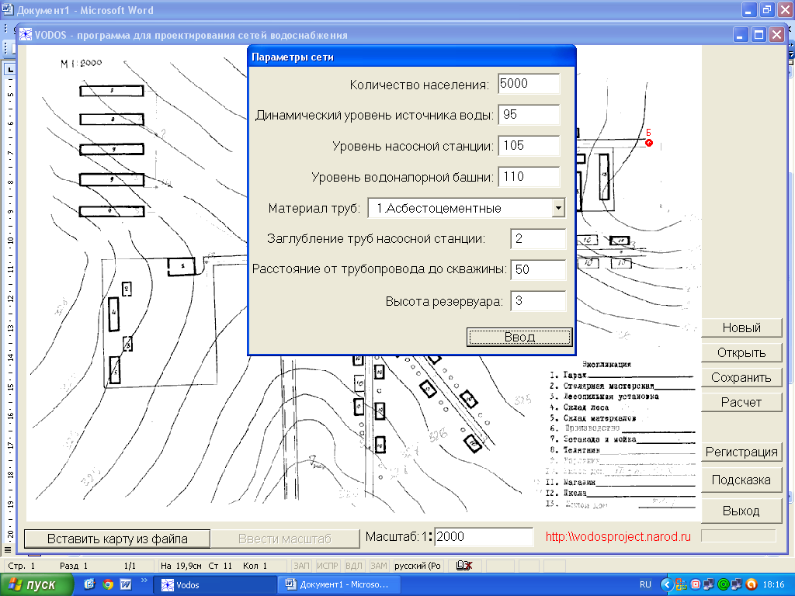
Введите параметры в соответствии с требованиями технического задания. Появиться красная линия, которую надо указателем «мышь» провести на место установки узла и нажать «мышь» в выбранном месте любой кнопкой. Появиться меню
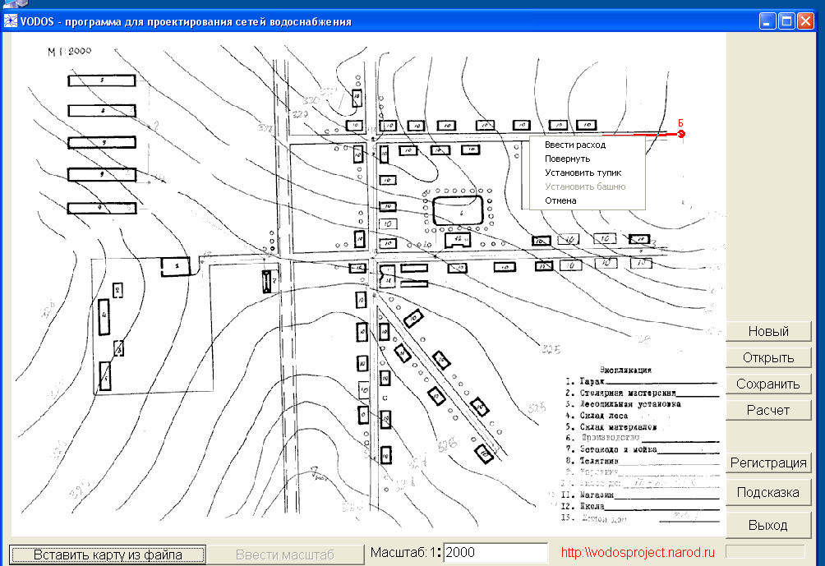
В котором необходимо выбрать один из пунктов:
1. Ввести расход
2. Повернуть
3. Установить тупик
4. Отмена
Если выбрать «Установить тупик», то сеть в этом месте закончиться. Если выбрать «Повернуть» то надо будет провести указатель «мышь» из этого места к другому. Выбираем «Ввести расход»
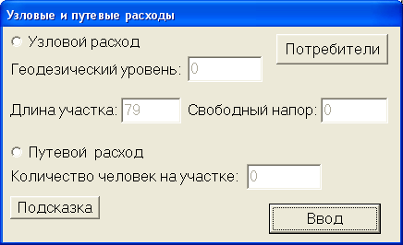
Выбираем пункт «Узловой расход» и вводим геодезический уровень и свободный напор узла. Потом выбираем потребителей, если они есть
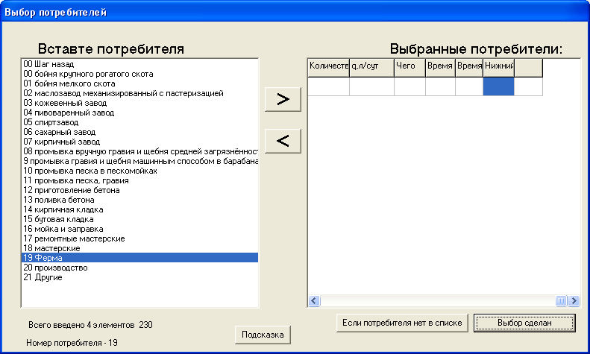
Выбираем из списка вид потребителя и кнопкой «>» добавляем в таблицу, если потребителя в списке нет жмем кнопку «Если потребителя нет в списке» и заполняем поля таблицы вручную, т.к. их можно редактировать. После выбора всех потребителей, присоединенных к узлу, жмем «Выбор сделан». Если есть путевой расход, то вводим его как для населения с нормой расхода 180 л/сут на одного человека (в следующей версии программы это будет усовершенствовано).
Таким образом вводим все узлы одной ветви и завершаем последний узел через выбор «Установить тупик». Но у нас ведь, скорее всего, не одна ветвь. Чтобы добавить новый узел надо указатель «мышь» расположить возле узла, от которого необходимо начать новую ветвь (отвод) и нажать любую кнопку манипулятора «мышь». В появившемся меню
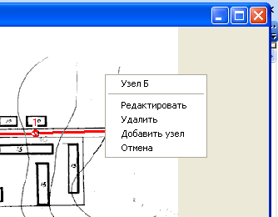
выбрать пункт «Добавить узел» и далее вести ветвь так же как это описано выше. Если необходимо изменить параметры узла следует выбрать пункт «Редактировать».
После ввода всей сети проект необходимо сохранить (кнопка «Сохранить») и нажать кнопку «Расчет». Появиться (возможно, не сразу) индикатор прогресса расчета. Программа произведет расчет и сохранит в формате DOC.
ВНИМАНИЕ! Для успешной работы программы должен быть установлен Microsoft Word! Во время работы программы НЕ должно быть открыто никаких документов в Microsoft Word!
Программа сохраняет в пояснительную записку в папке C:\Vodos\Ваше название проекта
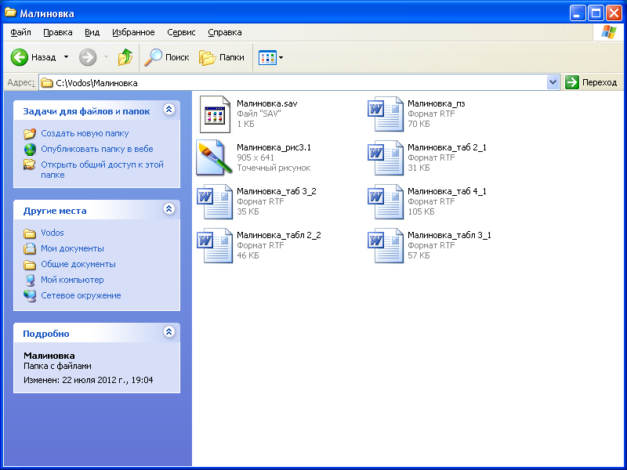
Все остальное Вы сможете освоить интуитивно.
Отдельно остановлюсь на регистрации
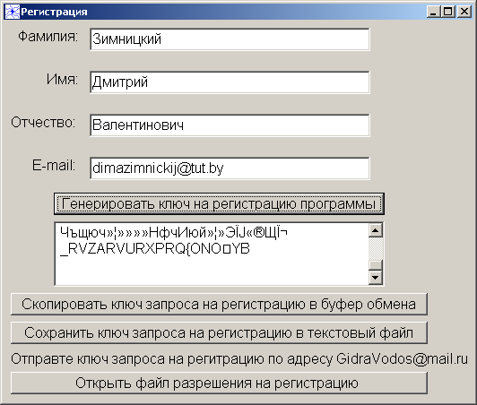
Вводим ФИО и е-мэйл, жмем «Генерировать ключ запроса», выделяем мышкой ключ из окошка и вставляем его в текст письма в браузере и отправляем письмо на gidravodos@mail.ru. Для облегчения копирования можно воспользоваться копированием в буфер кнопкой «Скопировать ключ запроса на регистрацию в буфер обмена» или копированием в файл, нажав на кнопку «Сохранить ключ запроса на регистрацию в текстовый файл», который затем можно просто прикрепить к письму. Ключ разрешения на регистрацию будет отправлен Вам автором на указанный Вами электронный адрес. После получения от автора файла с регистрационным ключом через регистрационную форму откройте регистрационный файл (кнопка «Открыть регистрационный ключ»). Вот и всё. Успешной работы!

АВТОР НЕ КОПИРУЕТ ВАШИ ДАННЫЕ (ПАРОЛИ И ПР.), ОНИ МНЕ НИ К ЧЕМУ!!!
Если это происходит, то Вы скопировали программу НЕ с сайта автора.
Сайт автора http://vodosprogect.narod.ru

